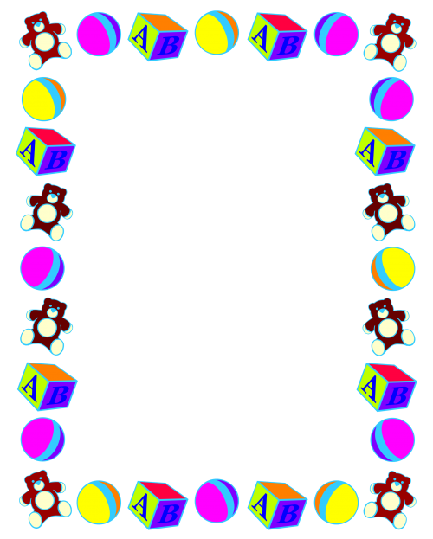

Чистоговорки, скороговорки, стихи

Скороговорки появились в глубокой древности. Они видоизменялись, совершенствовались и существуют в самых разных редакциях.

Педагогическая ценность скороговорок очевидна. Они улучшают работу артикуляционного аппарата и помогают преодолевать косноязычие, способствуют выработке ясной четкой дикции, тренируют фонематический слух.

Даже простейшие скороговорки, состоящие из нескольких слов, проговорить очень быстро и отчетливо достаточно трудно. Иногда несуразица получается, что, кстати, забавно.

Скороговорку следует 2-3 раза прочесть ребенку. Попросить повторить ее. Затем предложить прочесть быстрее, еще быстрее, очень-очень быстро. Попробовать посоревноваться (кто окажется победителем сегодня?). Запас скороговорок поможет взрослым включать их в сценарии домашних детских праздников, сделает родителей авторитетными у приятелей вашего ребенка.

В. В. Гербова

Чистоговорки находят эмоциональный отклик в душе ребенка, делают увлекательным и интересным предполагаемый к изучению материал (а то, что делается без интереса - не запоминается или запоминается с трудом). Чистоговорки помогают одновременно с речевыми задачами решать задачи психического, умственного и нравственного воспитания, помогают эффективно решить новые поставленные задачи по звуковой культуре речи в интересной форме, помогают эмоционально провести физкультминутку, дать возможность снять напряжение.
Чистоговорки, как ритмически организованная речь, активизирует весь организм ребенка, способствует развитию его голосового аппарата, закреплению правильного произношения звуков.
Задачи по использованию скороговорок:
- содействовать развитию правильного звукопроизношения, чёткого и ясного произнесения слов в соответствии с языковыми нормами;
- способствовать выработке умеренного темпа речи, правильного речевого дыхания, навыков умелого использования интонационных средств выразительности.

Принципы:
- соответствия возрастным и индивидуальным особенностям развития воспитанников;
- сохранения положительного эмоционального настроя детей, активизации любознательности;
- принцип наглядности;
- принцип системности и повторяемости.

Для воспитания звуковой культуры речи можно использовать разнообразный речевой материал: звукоподражания, потешки, считалки, загадки, пословицы, чисто - и скороговорки.
Чисто - и скороговорки представляют собой фразы, построенные из сложных сочетаний звуков, слогов, слов, трудных для произношения. Само их название указывает на то, что говорить их нужно чисто (чистоговорки), скоро, быстро (скороговорки). Чистоговорки произносят в обычном темпе, а скороговорки - в ускоренном.
Чисто - и скороговорки можно использовать практически в работе с детьми любого возраста:
- в младшем дошкольном возрасте - шутки-чистоговорки;
- в среднем - чистоговорки;
- в старшем - скороговорки.

Детям младшего и среднего дошкольного возраста можно предложить небольшие по объёму, простые по содержанию чистоговорки. Их смысл должен быть понятен детям, близок по жизненному опыту, просить к быстрому произнесению чистоговорок можно лишь после того, как дети научатся чётко и ясно произносить их в медленном и умеренном темпе. В этом возрасте шутки-чистоговорки лучше давать в игровой форме с применением наглядного материала (картинок, игрушек). Например, показывая игрушку, изображающую корову, предлагаем детям произнести шутку-чистоговорку: «Му-му-му! Молока кому?» Или проводя игру «У кого лиса» можно дать детям игрушку и по очереди спрашивать «Са-са-са, у кого лиса?», на что дети должны отвечать чистоговоркой «Са-са-са, у меня лиса».

В средней группе важно выделять заданный звук голосом «У С-с-сани с-с-санки едут с-с-сами». Также чистоговорки способствуют развитию речевого слуха, для этого можно предложить детям такие задания «закончи предложение» например, «Ра-ра-ра, за рекой видна… (гора)».
В старшем дошкольном возрасте предлагаем более сложные шутки-чистоговорки: на дифференциацию звуков, близких по звучанию и произношению, например: «Саша сушила шубу на солнышке», «Лара у Вали играет на рояле». Такие чистоговорки не только способствуют формированию чёткого и правильного произношения звуков, но и укрепляют артикуляционный аппарат детей, способствуют выработки быстрой переключаемости мышц языка, губ с одного движения на другое.
В старшем возрасте дети ещё не всегда могут управлять своим голосовым аппаратом: менять темп, громкость речи, правильно пользоваться интонационными средствами выразительности. Чисто- и скороговорки можно с большим успехом можно использовать для тренировки. С этой целью можно предложить следующие упражнения:
- произнеси чистоговорку тихо, вполголоса, громко;
- быстро, умеренно, медленно;
- с разной интонацией (вопросительно, утвердительно).
Можно предложить детям выделять в чистоговорках отдельные слова, например, «Дарья дарит Дине дыни».
В старшем дошкольном возрасте чистоговорки можно использовать для совершенствования фонематического слуха, например, при произнесении чистоговорки «Нашей Маше дали манной каши», даём детям задание перечислить слова, в которых есть звук [м].

